|  |  |
| --- | --- |
| http://amfitex.ru/files/6166c.jpg | Многоцелевое судно на воздушной подушке СЛАВИР 5  баллонетного типа с сегментным отбором воздуха  Выпускается с 2003 г. |
| **СЛАВИР-5** | с двигателем SUBARU FB-25 (170л.с.) |
| **Стоимость 2 450 000 руб. с НДС.** |

**В базовую комплектацию патрульно спасательного судна на воздушной подушке СЛАВИР 5 включены необходимые опции для его эксплуатации:**

* Корпус на основе полиэфирного стеклопластика, армированный металлом, с декоративным покрытием белого цвета
* Гибкое ограждение с полиуретановой защитой от истирания
* Силовая установка с двигателем Subaru FB-25
* Система отопления автомобильного типа
* Система стеклоочистителя-омывателя лобового стекла
* Топливная система с тремя топливными баками общей емкостью 120л.
* Все необходимые для эксплуатации жидкости
* Аккумулятор
* Электрическая система водоотлива из межкорпусного пространства (помпа)
* Навигационные огни
* Комфортабельный салон для размещения 4 человек.
* Электрический насос для подкачки баллонов гибкого ограждения
* Услуга по обучению вождению СВП СЛАВИР.

Генеральный директор

ООО Амфибийная техника Алексеева И.Ю.

**Дополнительные опции и их стоимость.**

|  |  |
| --- | --- |
| **Дополнительные опции:** | **Стоимость** |
| **Салон и палуба** |  |
| Цвет катера по выбору заказчика (базовый белый цвет имеет ряд преимуществ) | 38 000 |
| 4-х местный салон Базовый салон | 0 |
| Салон (раздельные сиденья для водителя и пассажиров, сзади диван) | 20 000 |
| Столик откидной на спинке переднего дивана | 12 000 |
| Магнитола МП3, USB, 1din с морской акустикой (две колонки) | 28 000 |
| Релинги носовые высотой 0,6 м (высота может быть изменена по вашему заданию) | 22 250 |
| Рейлинги на крыше и по бортам катера | 18 000 |
| **Гибкое ограждение (ГО)** | |
| Ткань гибкого ограждения (ГО) повышенной плотности (800 г/м взамен 850 г/м) (доплата) | 49 000 |
| Встроенная система накачки баллонов | 25 400 |
| Нескользящая потопчина в районе дверей | 18 000 |
| Запасной комплект ГО(полный базовый, ткань Viniplan арт. 6545 плотность 800 г/м2) | 220 000 |
| Запасной комплект ГО покрышки без баллонов ( Viniplan 6545 плотность 800 г/м2) | 98 000 |
| Запасной комплект задней и передней завес, (Viniplan 6580 плотность 1150 г/м2) | 24 300 |
| Слой полиуретана 1,5 мм. (в базовой комплектации 0,9 мм) | 20 000 |
| **Освещение /спец. сигналы/ электрика** | |
| Ксеноновый фараискатель | 28 500 |
| Светодиодные фары дальнего света (2 шт) (2x3200 Lm) устанавливаются на палубу | 18 900 |
| Светодиодная фара XIL-EP1020 (или аналог) (ближний широкоугольный свет, 8600 Lm) | 49 300 |
| Проблесковый маяк красного или синего цвета (только для спец служб) | 0 |
| Гирлянда сигнальных огней лоцманского судна | 14 000 |
| Дополнительное освещение по спец. проекту | По запросу |
| Сигнальная громкоговорящая установка СГУ | 25 000 |
| Круиз-контроль механизм поддержания заданных оборотов двигателя ( дубл. педаль газа ) | 13 000 |
| Ручное управление оборотами двигателя (как на катере) | 24 800 |
| Розетка 12 V | 1 500 |
| Доп. Аккумулятор с электрической системой | 18 000 |
| **Тёплые опции** | |
| Автономный отопитель салона Webasto AirTop 2000 | 66 150 |
| Предпусковой отопитель Webasto ТТ-Е с таймером | 65 100 |
| Дополнительная тепло-вибро изоляция салона | 13 000 |
| **Связь и навигация** | |
| Носимая радиостанция речного диапазона (Возможны другие варианты) | Дог. |
| Картплотер GPS/Глонас, Эхолот модель (Возможны другие варианты) | Дог. |
| **Аварийно спасательные средства** | |
| Аварийно-спасательное снабжение, в соответствии с ГИМС (спасательные жилеты – 5 шт. фальшфейер красный – 2 шт., ракета сигнала бедствия парашютная судовая – 2 шт., спасательный круг, свисток, багор-весло, огнетушитель, медицинская аптечка) | Дог. |
| Система пожаротушения двигателя, автоматическая | 25 000 |
| **ЗИП и принадлежности** | |
| Пакет «ЗИП расширенный» (включающий в себя: воздушный фильтр, масляный фильтр,бензиновый фильтр. сальник редуктора, подшипник винта, клей полиуретановый ур 600 2 банки по 500 грамм.**,** полиуретан 2 м. погонных, масло для ДВС две канистры по 4 л.**,** масло редуктора 1 канистра 1л.,**,** КГО и НГО угломер для установки винта.) | 54 000 |
| Масло моторное канистра 4 л. | 3 500 |
| Масло трансмиссионное 1 л. | 800 |
| Стояночный тент по форме катера, с открывающимся дверным проемом | 28 000 |
| Трейлер-платформа с откидными бортами по спец. проекту для транспортировки СВП | 177 000 |
| Гибкие подъемные стропы | 5 000 |
| Автономная лебедка электрическая | 28 000 |
| **Доставка и обслуживание** | |
| Выезд специалиста для ввода в эксплуатацию и обучения персонала или для проведения ремонтных работ и технического обслуживания | Дог. |
| Подготовка СВП к ЖД/Авто перевозке: демонтаж и упаковка ГО, доставка до станции, погрузка в контейнер, реквизит крепления | 25 000 |
|
| Доставка в любую точку мира еврофурой или в 40ft контейнере | Дог. |

Цены действительны до 31.12.2019 г.

|  |  |  |
| --- | --- | --- |
|  | | |
| http://amfitex.ru/files/6166c.jpg |  | D:\Амфитех\Фото\Диск\СВП СЛАВИР 525\008.JPG |

**СЛАВИР 5 - Обновленная модель знаменитого Пегас 5 и Пегас 5у.**

В 2012 году инженерами судостроительной компании «Амфибийная техника» представили обновленную версию катера на воздушной подушке Пегас, выпускаемую серийно под единым брендом «СЛАВИР».

Идеально подходит для передвижения по озерам, узким и мелководным рекам, глубоководным рекам, в период становления льда, в зимний период, во время ледохода.

Катер предназначен для прибрежного использования. Преодолевает волны до 0,3 м.

"СЛАВИР 5" способен преодолевать торосистый лед, это не под силу другим транспортным средствам.

Используется спасательными службами МЧС для патрулирования водных объектов, частными лицами для путешествий, рыбалки и охоты.

|  |  |
| --- | --- |
| **Основные технические характеристики СВП СЛАВИР 5 Subaru FB-20, DOHC, 140 л.с.** | |
| Длина габаритная (на ходу) | 5,4 (5,5) м |
| Ширина габаритная (на ходу) | 2,1 (2,7) м |
| Высота габаритная / на ходу | 1,6 / 1.9 м |
| Габариты кабины (длина, ширина, высота) | 2,2 / 1,40 / 1,2 м |
| Клиренс | 0,4 м |
| Пассажировместимость (макс.) | 5 чел. |
| Сухой вес катера | 750 кг |
| Грузоподъемность | 500 кг |
| Макс. скорость движения (лед/вода/песок) | 90/70/50 |
| Расход топлива на крейсерской скорости 60 км/ч | АИ-95: 20 л/час |
| Емкость основного топливного бака | 120 л |

Гарантия 1 год или 300 моточасов.

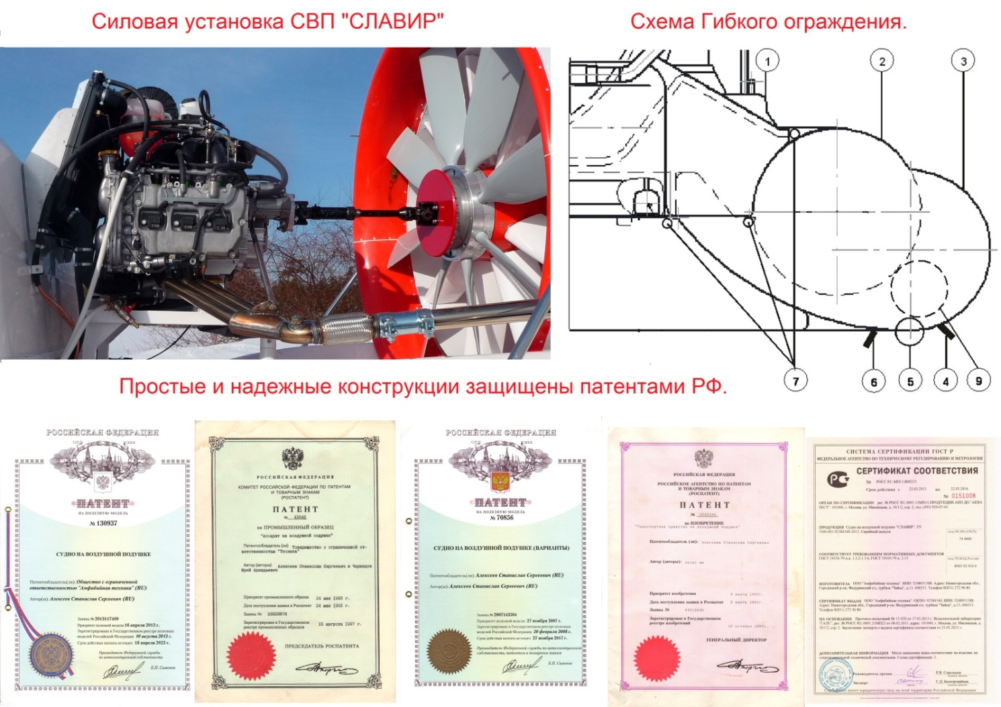

|  |  |
| --- | --- |
| Конкурентные преимущества. | **Высокие эксплуатационные качества:**- скорость более 90 км/ч.,  - клиренс до 0,4 м.,  отличная управляемость  - запас мощности (высокий ресурс ДВС)  - морозостойкость гибкого ограждения  - комфортабельный салон  - круглогодичная эксплуатация  **Надежность:**  –применение одних из самых надежных в мире двигателей: Subaru  - шестеренчатый редуктор с карданной передачей на винт (исключены ремни).  - запатентованная конструкция гибкого ограждения вобрала в себя лучшие свойства классической и баллонной схем. Катер сохраняет способность к движению даже при значительном повреждение гибкого ограждения |
| Корпус из стеклопластика | **Корпус не требует окраски на протяжение всего срока службы.** Состоит из трех основных деталей: армированное алюминиевым профилем днище, палуба, кабина. Наиболее уязвимые при столкновении - передняя и задняя части корпуса являются отдельными съемными деталями и могут быть заменены без привлечения специалистов. |
| Двигатель | **Одномоторная схема** применение одних из самых надежных в мире двигателей: Subaru (бензин) |
| Трансмиссия | Состоит из шестеренчатого (понижающего) редуктора и карданного вала**.**  **Исключены приводные ремни. Не боится обледенения.** |
| Маршевый винт | **Единый воздушный винт** установленный в аэродинамической насадке с сегментным отбором воздуха, **создаёт тягу и наддув воздушной подушки одновременно**. Воздушный винт выполнен из алюминиевого сплава, **устойчив к абразивному износу, безопасен в эксплуатации**. Каждый винт проходит контроль качества. |
| Топливная система | В стандартной комплектации состоит из трех баков общим **объёмом 120 л**. Баки расположены в центре тяжести и практически не влияют на балансировку катера. |
| Конструкция гибкого ограждения (ГО) воздушной подушки | **D:\Амфитех\Фото\Схема ГО 17.png**  **Запатентованная** конструкция гибкого ограждения вобрала в себя лучшие свойства классической (пальчиковой) и баллонной схем, и представляет собой баллонную конструкцию защищенную покрышкой. Включает в себя: продольные надувные баллоны, надувной передний бампер покрышки (ограждающие баллоны от повреждений), заднее и переднее ограждения. Воздух, для создания воздушной подушки накачиваемый винтом, проходит между баллоном и покрышкой, далее выбрасывается через сопла под днище. **Такая конструкция не боится внешних повреждений**, т.к. не является герметичной и **способна сохранить движение даже при существенном боковом разрезе и/или поврежденных баллонах**. А её ремонт можно произвести в полевых условиях, что является преимуществом среди всех имеющихся конструкций. **Благодаря положительной плавучести судно остается на плаву в случае повреждения всех баллонов и сохраняет способность выполнять свои задачи.**  Места трения с поверхностью защищает от истирания листовой полиуретан. |
| Пассажировместимость | Салон спроектирован для размещения **5 человек.** |
| Система отопления | В салоне предусмотрена система отопления автомобильного типа. Через воздуховоды горячий воздух подается на стекла для предотвращения обмерзания. |
| Палубное оборудование | На катере используется палубное оборудование **из нержавеющей стали.** |
| Остекление | Угол круговой обзорности 320 градусов. Дворники на лобовых стеклах, омыватели стекол. |
| Система управления | Управление катером осуществляется с помощью воздушных рулей. Управление в кабине осуществляется с помощью руля, ручки или педали газа, ручки управления рулями дифферента. |